10. - 12.09.2027  Ankerzeit für Frauen  Seminare & Workshops  Seminarbeitrag 35 Euro pro Person bei Anmeldung bis 30.08.2027 anschließend 40 Euro inkl. Workshops zzgl. Übernachtungen und Verpflegung  Die Teilnahme soll nicht an den Kosten scheitern. Bitte sprechen Sie uns an!  Wir laden euch herzlich ein zu einem Tag voller Impulse und Begegnung: mit inspirierendenVorträgen und Gesprächen rund um Glauben, Leben und Gemeinschaft, einer gemeinsamen Lobpreiszeit mit Musik und einem meditativen Spaziergang zum Durchatmen. Dazu gibt‘skreative Workshops und unsere beliebte Kleidertauschbörse für Frauen, bei der ihr Lieblingsstücke oder Schmuck tauschen und neue Schätze entdecken könnt.  Kommt vorbei – wir freuen uns auf euch!  Leitung: Sr. MiriamGeistliche BegleiterinKommunität Jesus-Bruderschaft Volkenroda  in Zusammenarbeitmit Team-f |  | 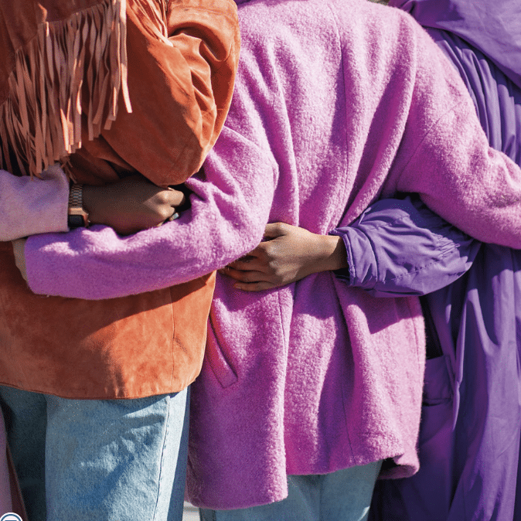    Hier anmelden

